乡村公路营运客车推荐车型技术性能参数、结构及配置表
外观  照片 | 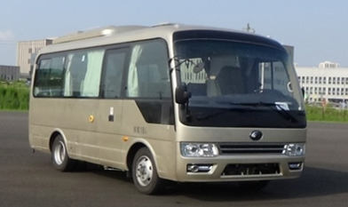 |  |  |  |  |  |  | 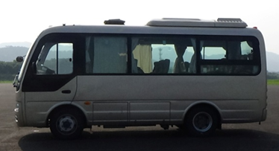
基本  信息 | 生产企业 |  | 郑州宇通客车股份有限公司 |  |  |  |  |  | 产品名称 | 客车
 | 产品型号 |  | ZK6609D5Y |  |  | 底盘型号 |  | ZK6570CD6 | 车辆类型 | M₃
 | 最大总质量(kg) |  | 6570 |  |  | 整备质量(kg) |  | 5090 | 燃料种类 | 柴油
 | *发动机型号 |  | ISF3.8s5168 |  |  | 发动机额定功率(kW) |  | 125 | 乘员座位总数  (含驾驶员位等) | 10-19
 | 外廓尺寸（长×宽×高） (mm) |  |  |  |  | 5995×2240×2835,2985 |  |  | 最高车速(km/h) | 70
前轴载荷占总质量的最小百分比，% |  |  |  | 空载 |  |  | 25
 |  |  |  | 满载
比功率，kW/t ≥ |  |  |  |  |  |  | 13
最大爬坡度，% ≥ |  |  |  |  |  |  | 30
接近角（°） ≥ |  |  |  |  |  |  | 17
离去角（°） ≥ |  |  |  |  |  |  | 14
座间距，mm， ≥ |  |  |  |  |  |  | 650
通道宽，mm， ≥ |  |  |  |  |  |  | 300
乘客门 |  | 车外开门装置 |  |  | 离地高度mm（空载时） ≤ |  | 1800
 |  |  |  |  | 距车门位置mm ≤ |  | 500
 |  | 净宽度，mm ≥ |  |  |  |  | 650
 |  | 车门开启  （在客车静止时，应能从车内外开启乘客门） |  |  |  |  | 装置
 |  | 动力乘客门应急开关 |  |  |  |  | 装置
应急出口 |  | 数量，个， ≥ |  |  |  |  | 5
安全顶窗 |  | 数量，个， ≥ |  |  |  |  | ─
座椅 |  | 排列方向 |  |  |  |  | 纵向
 |  | 地脚固定结构 |  |  |  |  | 非滑道式
 |  | 安全带 |  |  |  |  | 装置
行李架 |  | 车内行李架 |  |  |  |  | ─
轮胎 |  | 断面宽度^{e}，mm， ≥ |  |  |  |  | 195
 |  | 轮胎结构 |  |  |  |  | 无内胎子午线轮胎
 |  | 轮胎型号 |  |  |  |  | 215/75 R17.5
动力转向装置 |  |  |  |  |  |  | 装置
侧窗下边缘距其下方座椅座垫上表面的高度 |  |  |  |  |  |  | 250
人均行李舱容积 |  |  |  |  |  |  | ─
备 注 |  |  |  |  |  |  | 1.可选装其它型式的侧窗结构;2.可选装无空调,无空调时对应整车高度为2835mm;3.可选装外摆门;4.可选装其它型式后视镜;5.侧围舱门可增加或取消;6.可选装前后路牌。

乡村公路营运客车推荐车型技术性能参数、结构及配置表
外观  照片 | 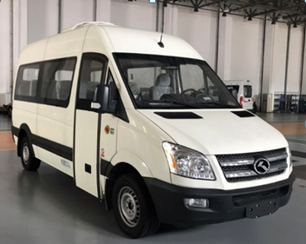 |  |  |  |  |  |  | 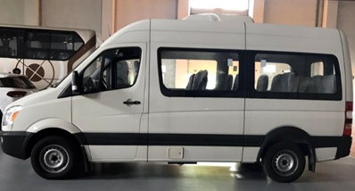
基本  信息 | 生产企业 |  | 厦门金龙联合汽车工业有限公司 |  |  |  |  |  | 产品名称 | 轻型客车
 | 产品型号 |  | XMQ6593KED5C1 |  |  | 底盘型号 |  | 承载式车身 | 车辆类型 | M₂
 | 最大总质量(kg) |  | 3940 |  |  | 整备质量(kg) |  | 2820 | 燃料种类 | 柴油
 | *发动机型号 |  | SC28R143.1Q5A |  |  | 发动机额定功率(kW) |  | 105 | 乘员座位总数  (含驾驶员位等) | 10-14
 | 外廓尺寸（长×宽×高） (mm) |  |  |  |  | 5945×2040×2640,2810 |  |  | 最高车速(km/h) | 70
前轴载荷占总质量的最小百分比，% |  |  |  | 空载 |  |  | 25
 |  |  |  | 满载
比功率，kW/t ≥ |  |  |  |  |  |  | 13
最大爬坡度，% ≥ |  |  |  |  |  |  | 30
接近角（°） ≥ |  |  |  |  |  |  | 22
离去角（°） ≥ |  |  |  |  |  |  | 19
座间距，mm， ≥ |  |  |  |  |  |  | 650
通道宽，mm， ≥ |  |  |  |  |  |  | 300
乘客门 |  | 车外开门装置 |  |  | 离地高度mm（空载时） ≤ |  | 1800
 |  |  |  |  | 距车门位置mm ≤ |  | 500
 |  | 净宽度，mm ≥ |  |  |  |  | 650
 |  | 车门开启  （在客车静止时，应能从车内外开启乘客门） |  |  |  |  | 装置
 |  | 动力乘客门应急开关 |  |  |  |  | 装置
应急出口 |  | 数量，个， ≥ |  |  |  |  | 3
安全顶窗 |  | 数量，个， ≥ |  |  |  |  | ─
座椅 |  | 排列方向 |  |  |  |  | 纵向
 |  | 地脚固定结构 |  |  |  |  | 非滑道式
 |  | 安全带 |  |  |  |  | 装置
行李架 |  | 车内行李架 |  |  |  |  | ─
轮胎 |  | 断面宽度^{e}，mm， ≥ |  |  |  |  | 195
 |  | 轮胎结构 |  |  |  |  | 无内胎子午线轮胎
 |  | 轮胎型号 |  |  |  |  | 235/65 R16C
动力转向装置 |  |  |  |  |  |  | 装置
侧窗下边缘距其下方座椅座垫上表面的高度 |  |  |  |  |  |  | 250
人均行李舱容积 |  |  |  |  |  |  | ─
备注 |  |  |  |  |  |  | 可取消顶置后空调，对应车高为2640mm。

乡村公路营运客车推荐车型技术性能参数、结构及配置表
外观  照片 | 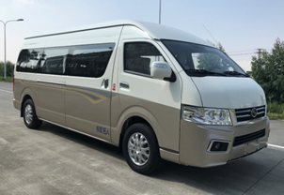 |  |  |  |  |  |  | 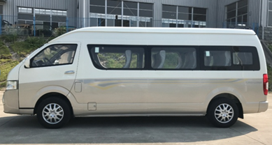
基本  信息 | 生产企业 |  | 厦门金龙联合汽车工业有限公司 |  |  |  |  |  | 产品名称 | 轻型客车
 | 产品型号 |  | XMQ6600BED5C |  |  | 底盘型号 |  | 承载式车身 | 车辆类型 | M₂
 | 最大总质量(kg) |  | 3960 |  |  | 整备质量(kg) |  | 2540 | 燃料种类 | 柴油
 | *发动机型号 |  | SC28R143.1Q5A |  |  | 发动机额定功率(kW) |  | 105 | 乘员座位总数  (含驾驶员位等) | 10-16
 | 外廓尺寸（长×宽×高） (mm) |  |  |  |  | 5998×1885×2285 |  |  | 最高车速(km/h) | 70
前轴载荷占总质量的最小百分比，% |  |  |  | 空载 |  |  | 25
 |  |  |  | 满载
比功率，kW/t ≥ |  |  |  |  |  |  | 13
最大爬坡度，% ≥ |  |  |  |  |  |  | 30
接近角（°） ≥ |  |  |  |  |  |  | 17
离去角（°） ≥ |  |  |  |  |  |  | 18
座间距，mm， ≥ |  |  |  |  |  |  | 650
通道宽，mm， ≥ |  |  |  |  |  |  | 300
乘客门 |  | 车外开门装置 |  |  | 离地高度mm（空载时） ≤ |  | 1800
 |  |  |  |  | 距车门位置mm ≤ |  | 500
 |  | 净宽度，mm ≥ |  |  |  |  | 650
 |  | 车门开启  （在客车静止时，应能从车内外开启乘客门） |  |  |  |  | 装置
 |  | 动力乘客门应急开关 |  |  |  |  | 无(机械式滑门）
应急出口 |  | 数量，个， ≥ |  |  |  |  | 3
安全顶窗 |  | 数量，个， ≥ |  |  |  |  | ─
座椅 |  | 排列方向 |  |  |  |  | 纵向
 |  | 地脚固定结构 |  |  |  |  | 非滑道式
 |  | 安全带 |  |  |  |  | 装置
行李架 |  | 车内行李架 |  |  |  |  | ─
轮胎 |  | 断面宽度^{e}，mm， ≥ |  |  |  |  | 195
 |  | 轮胎结构 |  |  |  |  | 无内胎子午线轮胎
 |  | 轮胎型号 |  |  |  |  | 225/65 R16LT
动力转向装置 |  |  |  |  |  |  | 装置
侧窗下边缘距其下方座椅座垫上表面的高度 |  |  |  |  |  |  | 250
人均行李舱容积 |  |  |  |  |  |  | ─
备注 |  |  |  |  |  |  | —

乡村公路营运客车推荐车型技术性能参数、结构及配置表
外观照片 |  | 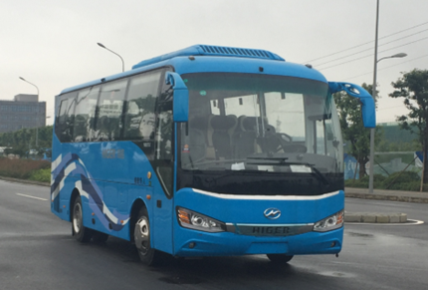 |  |  |  |  |  |  |  | 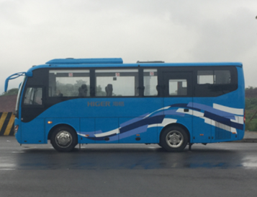
基本信息 |  | 生产企业 |  | 金龙联合汽车工业（苏州）有限公司 |  |  |  |  |  |  | 产品名称 | 客车
 |  | 产品型号 |  | KLQ6812KAE51A |  |  |  | 底盘型号 |  | 承载式车身 | 车辆类型 | M₃
 |  | 最大总质量(kg) |  |  |  | 11000 |  | 整备质量(kg) |  | 8270 | 燃料种类 | 柴油
 |  | *发动机型号 |  |  |  | YC4G200-50,  WP5.200E51 |  | 发动机额定功率  (kW) |  | 147,147 | 乘员座位总数  (含驾驶员位等) | 10-23
 |  | 外廓尺寸（长×宽×高）(mm) |  |  |  |  |  | 8079×2480×3290,3390 |  |  | 最高车速(km/h) | 70
 | 前轴载荷占总质量的最小百分比，% |  |  |  | 空载 |  |  |  | 25
 |  |  |  |  | 满载
 | 比功率，kW/t ≥ |  |  |  |  |  |  |  | 11
 | 最大爬坡度，% ≥ |  |  |  |  |  |  |  | 20
 | 接近角（°） ≥ |  |  |  |  |  |  |  | 13
 | 离去角（°） ≥ |  |  |  |  |  |  |  | 10
 | 座间距，mm， ≥ |  |  |  |  |  |  |  | 650
 | 通道宽，mm， ≥ |  |  |  |  |  |  |  | 300
 | 乘客门 |  | 车外开门装置 |  |  |  | 离地高度mm（空载时） ≤ |  | 1800
 |  |  |  |  |  |  | 距车门位置mm ≤ |  | 500
 |  |  | 净宽度，mm ≥ |  |  |  |  |  | 650
 |  |  | 车门开启  （在客车静止时，应能从车内外开启乘客门） |  |  |  |  |  | 装置
 |  |  | 动力乘客门应急开关 |  |  |  |  |  | 装置
 | 应急出口 |  | 数量，个， ≥ |  |  |  |  |  | 5
 | 安全顶窗 |  | 数量，个， ≥ |  |  |  |  |  | 1
 | 座椅 |  | 排列方向 |  |  |  |  |  | 纵向
 |  |  | 地脚固定结构 |  |  |  |  |  | 非滑道式
 |  |  | 安全带 |  |  |  |  |  | 装置
 | 行李架 |  | 车内行李架 |  |  |  |  |  | 装置
 | 轮胎 |  | 断面宽度^{e}，mm， ≥ |  |  |  |  |  | 195
 |  |  | 轮胎结构 |  |  |  |  |  | 无内胎子午线轮胎
 |  |  | 轮胎型号 |  |  |  |  |  | 8R22.5
 | 动力转向装置 |  |  |  |  |  |  |  | 装置
 | 侧窗下边缘距其下方座椅座垫上表面的高度 |  |  |  |  |  |  |  | 300
 | 人均行李舱容积 |  |  |  |  |  |  |  | 0.08
 | 备 注 |  |  |  |  |  |  |  | 选装顶置空调时高度为3390mm,取消顶置空调时高度为3290mm;单开门时在车身左侧设置应急门.视频监控系统型号MDJ6100为选装.
乡村公路营运客车推荐车型技术性能参数、结构及配置表
外观  照片 | 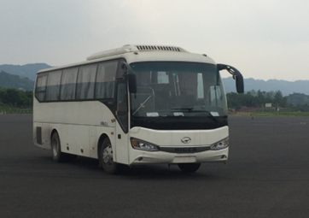 |  |  |  |  |  |  | 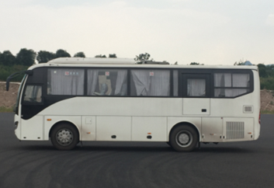
基本  信息 | 生产企业 |  | 金龙联合汽车工业（苏州）有限公司 |  |  |  |  |  | 产品名称 | 客车
 | 产品型号 |  | KLQ6902KAE50 |  |  | 底盘型号 |  | 承载式车身 | 车辆类型 | M₃
 | 最大总质量(kg) |  | 12450 |  |  | 整备质量(kg) |  | 9250 | 燃料种类 | 柴油
 | *发动机型号 |  | YC6J220-50,  YC6J245-50,  WP6.245E50,  YC6A270-50,  WP7.270E53 |  |  | 发动机额定功率(kW) |  | 162,  180,  180,  199,  199 | 乘员座位总数  (含驾驶员位等) | 24-40
 | 外廓尺寸（长×宽×高） (mm) |  |  |  |  | 8995×2480×3330,3445 |  |  | 最高车速(km/h) | 70
前轴载荷占总质量的最小百分比，% |  |  |  | 空载 |  |  | 25
 |  |  |  | 满载
比功率，kW/t ≥ |  |  |  |  |  |  | 11
最大爬坡度，% ≥ |  |  |  |  |  |  | 20
接近角（°） ≥ |  |  |  |  |  |  | 13
离去角（°） ≥ |  |  |  |  |  |  | 10
座间距，mm， ≥ |  |  |  |  |  |  | 650
通道宽，mm， ≥ |  |  |  |  |  |  | 300
乘客门 |  | 车外开门装置 |  |  | 离地高度mm（空载时） ≤ |  | 1800
 |  |  |  |  | 距车门位置mm ≤ |  | 500
 |  | 净宽度，mm ≥ |  |  |  |  | 650
 |  | 车门开启  （在客车静止时，应能从车内外开启乘客门） |  |  |  |  | 装置
 |  | 动力乘客门应急开关 |  |  |  |  | 装置
应急出口 |  | 数量，个， ≥ |  |  |  |  | 5
安全顶窗 |  | 数量，个， ≥ |  |  |  |  | 1
座椅 |  | 排列方向 |  |  |  |  | 纵向
 |  | 地脚固定结构 |  |  |  |  | 非滑道式
 |  | 安全带 |  |  |  |  | 装置
行李架 |  | 车内行李架 |  |  |  |  | 装置
轮胎 |  | 断面宽度^{e}，mm， ≥ |  |  |  |  | 195
 |  | 轮胎结构 |  |  |  |  | 无内胎子午线轮胎
 |  | 轮胎型号 |  |  |  |  | 10 R22.5
动力转向装置 |  |  |  |  |  |  | 装置
侧窗下边缘距其下方座椅座垫上表面的高度 |  |  |  |  |  |  | 300
人均行李舱容积 |  |  |  |  |  |  | 0.08
备 注 |  |  |  |  |  |  | 1.可选装其它型式的侧窗结构;2.可选装无空调,无空调时对应整车高度为2835mm;3.可选装外摆门;4.可选装其它型式后视镜;5.侧围舱门可增加或取消;6.可选装前后路牌。

